

**ГОДОВОЙ ОТЧЕТ**

**о результатах деятельности**

**Управления Роскомнадзора по Ростовской области**

**в 2014 году**

**Сведения о выполнении полномочий, возложенных на территориальный орган Роскомнадзора**

По состоянию на 01.01.2015 Управление располагает информацией о следующем количестве поднадзорных субъектов и объектов на территории Ростовской области:

|  |  |  |
| --- | --- | --- |
|  | **Субъекты надзора** | **Объекты надзора** |
| В сфере средств массовой информации |  | 655 |
| В сфере телевизионного и радиовещания | 423 | 857 |
| В сфере связи: |  |  |
| оказание услуг связи | 3676 | 7500 |
| радиоэлектронные средства | 7029 | 54972 |
| высокочастотные устройства | 24 | 115 |
| франкировальные машины | 51 | 82 |
| В сфере персональных данных | 11735 |  |
| Осуществление деятельности в области воспроизведения аудиовизуальных произведений и фонограмм | 3 | 5 |

На 01.01.2015 количество зарегистрированных в регионе СМИ ниже соответствующего уровня 2013 года на 6, при этом количество печатных СМИ снижено на 3 издания, электронных СМИ – на 5, количество информационных агентств увеличено на 2, количество электронных периодических изданий не изменилось.

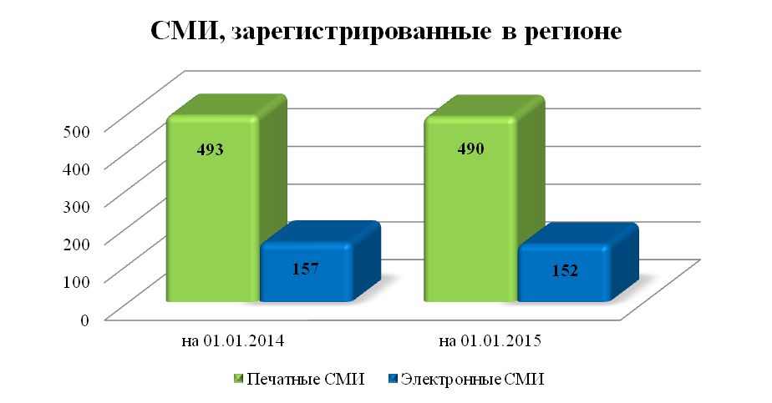

По видам изданий зарегистрированные СМИ распределены следующим образом:

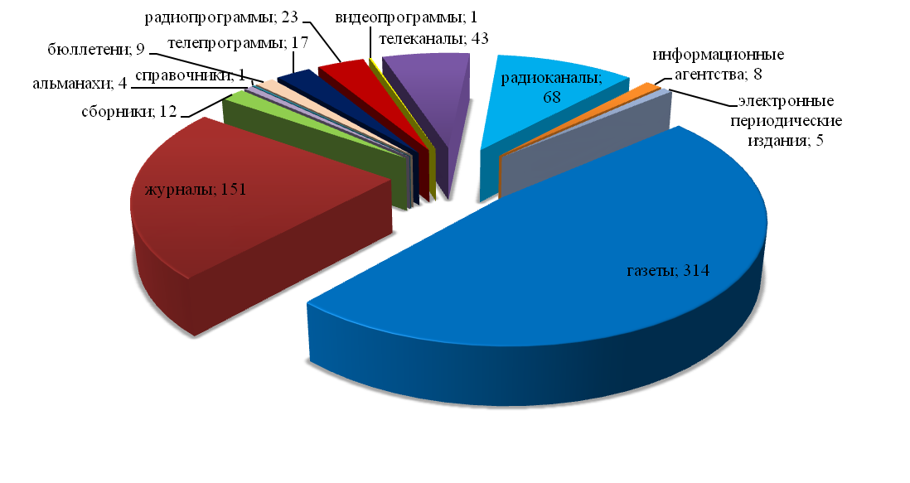

Зафиксировано увеличение числа предметов надзора в сфере телевизионного и радиовещания на 131 лицензию, количество лицензий на осуществление деятельности в области воспроизведения аудиовизуальных произведений и фонограмм осталось неизменным.

Количество лицензий на осуществление деятельности в области оказания услуг связи, действие которых распространяется на регион, выросло на 1086. Состав лицензий по группам услуг приведен на диаграмме.

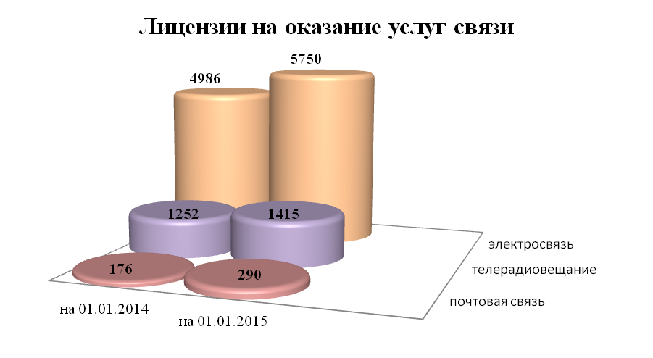

Количество РЭС и ВЧУ, состоящих на учете в территориальном органе, по сравнению с соответствующим периодом прошлого года увеличилось на 5420. Рост отмечен по всем видам РЭС:

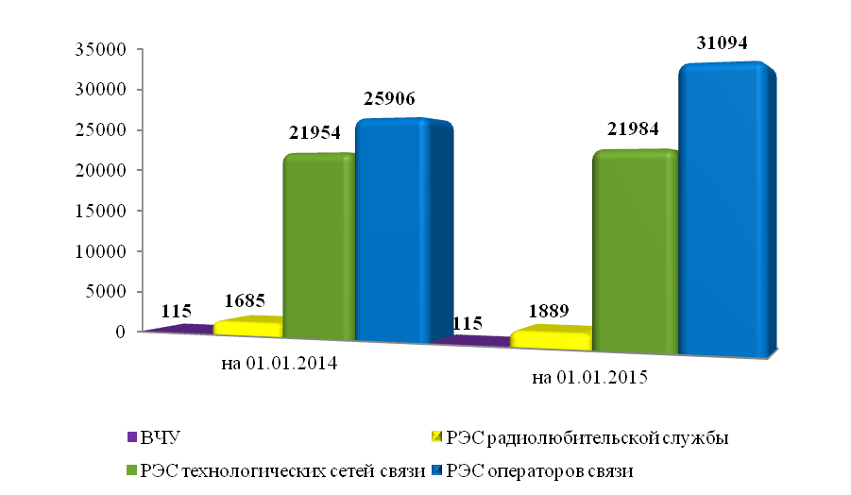

Незначительно (с 77 до 82) возросло количество франкировальных машин. Число операторов персональных данных, осуществляющих деятельность на территории региона, увеличилось на 1845.

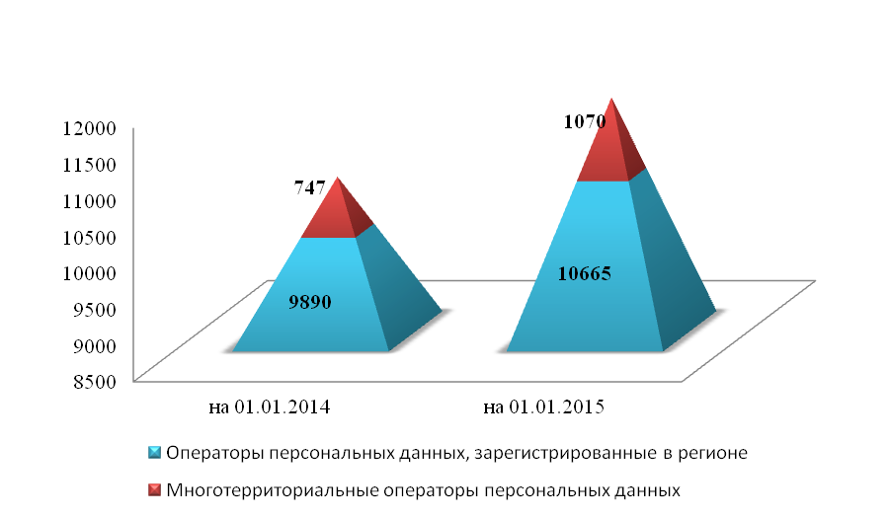

***Результаты проведения плановых мероприятий по контролю (надзору)***

В отчетном периоде было запланировано проведение **324** мероприятий по контролю (надзору), из них:

Проверок во взаимодействии с проверяемыми лицами – 39 (в том числе 2 мероприятия государственного контроля (надзора) за соответствием деятельности государственных и муниципальных органов по обработке персональных данных требованиям законодательства Российской Федерации в области персональных данных и 1 мероприятие государственного контроля (надзора) за соблюдением организациями федеральной почтовой связи (ФГУП «Почта России») порядка фиксирования, хранения и предоставления информации о денежных операциях, подлежащих в соответствии с законодательством РФ контролю, а также организацией внутреннего контроля) и 285мероприятий систематического наблюдения. Фактически проведено **310** мероприятий (36 проверок во взаимодействии с проверяемыми лицами и 274 мероприятия систематического наблюдения).

Доля результативных плановых мероприятий по контролю (надзору) в отчетном периоде увеличена на 4%:

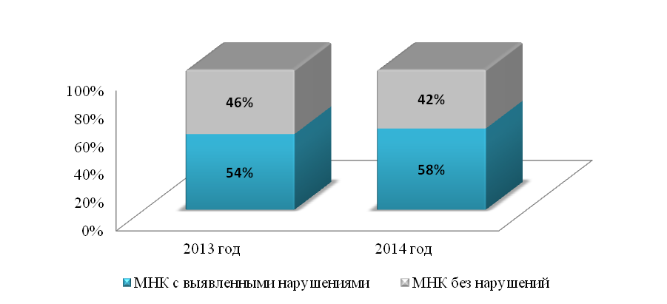

По результатам плановых мероприятий по контролю (надзору) в отчетном периоде выявлено 300 нарушений норм действующего законодательства, в том числе по сферам контроля (надзора), в сравнении с 2013 годом:

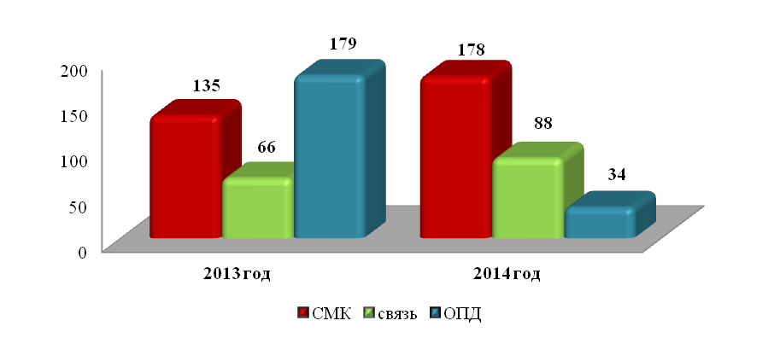

По фактам выявленных нарушений выдано 47предписаний, составлено 178протоколов об административных правонарушениях.

***Результаты проведения внеплановых мероприятий по контролю (надзору)***

В отчетном периоде проведено 223 внеплановых мероприятия по контролю (надзору) – 198 проверок во взаимодействии с проверяемыми лицами и 25 мероприятий систематического наблюдения, в том числе по сферам контроля:



Внеплановые проверки проводились по основаниям**,** указанным в п. 2 ст.10 Федерального закона от 26.12.2008 № 294-ФЗ «О защите прав юридических лиц и индивидуальных предпринимателей при осуществлении государственного контроля (надзора) и муниципального контроля», и ст. 27 Федерального закона от 07.07.2003 № 126-ФЗ «О связи». Во 2014 году проведение внеплановых выездных проверок с органами прокуратуры не согласовывалось ввиду отсутствия оснований. В целях снижения нагрузки на бизнес преобладала документарная форма проведения внеплановых проверок. По сравнению с прошлым годом доля документарных проверок выросла на 18%:

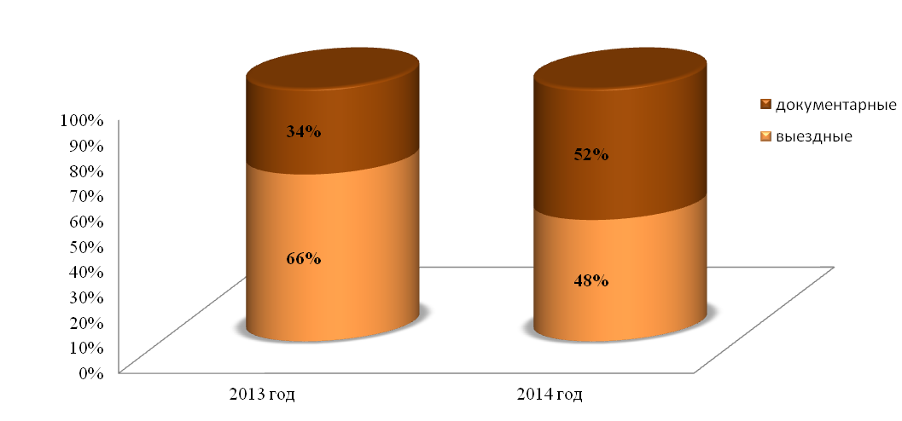

Доля результативных внеплановых мероприятий по контролю (надзору) в отчетном периоде увеличена на 48%:

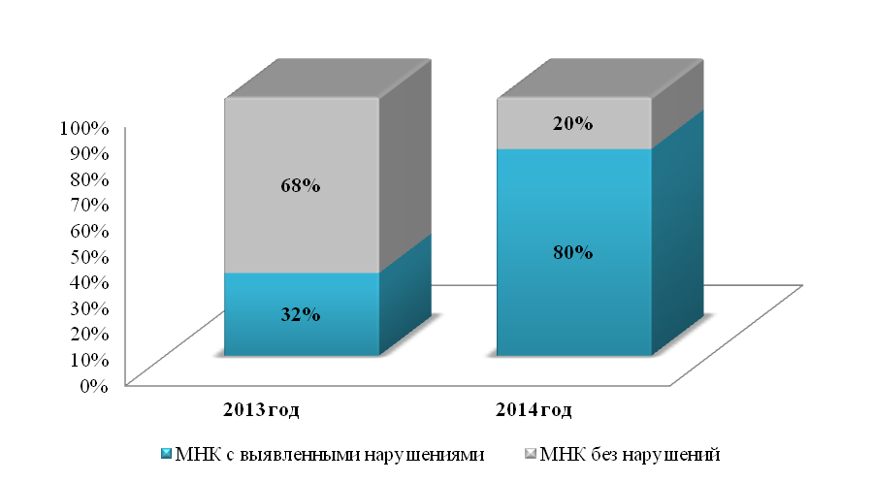

По результатам внеплановых мероприятий по контролю (надзору) выявлено 835 нарушений норм действующего законодательства, в том числе по сферам контроля (надзора), в сравнении с 2013 годом:

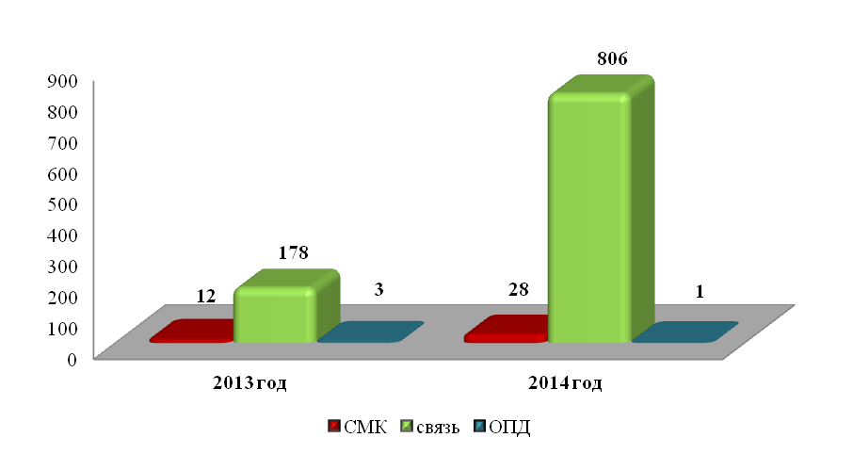

По фактам выявленных нарушений выдано 146предписаний, составлено 1509протоколов об административных правонарушениях.